

**СЕНТЯБРЬ 2022**

## 22 августа

## День Государственного флага Российской Федерации.

Государственные символы Российской Федерации для каждого гражданина России выступают символами сопричастности и народного единства, проявления патриотических чувств и принадлежности к российскому народу, огромной стране с великой историей. Формирование ценностного отношения к государственным символам - важная задача патриотического воспитания дошкольников.

С 15.08 по 19.08.2022 прошла акция «Флаг наш - символ доблести и народной гордости». В рамках акции во всех дошкольных образовательных организациях организованы выставки рисунков, проведены беседы и занятия познавательного цикла.

 22 августа в дошкольных образовательных организациях прошёл единый день празднования Дня государственного флага Российской Федерации «Флаг державы – символ славы». В этот день состоялись флешмобы, спортивные и музыкальные праздники.

В Томской области объявлен региональный этап Всероссийского конкурса на знание государственных и региональных символов и атрибутов Российской Федерации.

Новости одним предложением

Итоги 2021-2022 года: хорошистов – 388, из них отличников – 69.

В нашей гимназии будут обучаться около 1000 человек.

Из них более 100 первоклассников.

# ФИПИ опубликовал проекты контрольных измерительных материалов для ЕГЭ 2023 года.



# Владимир Путин: «Государственный флаг служит воспитанию у подрастающего поколения ценностей патриотизма».

# 31 августа прошло Общероссийское родительское собрание.

## В Центре «Сириус» продолжается регистрация школьников на программы по химии, генетике и литературному творчеству.

## Открыта регистрация школьников на программу «Сириус.Лето» в 2022/2023 учебном году

**Стартует школьный этап ВсОШ.**

График проведения школьного этапа ВсОШ по физике, химии, биологии,

астрономии, математике и информатике на платформе «Сириус.Курсы»

в 2022/23 учебном году

Физика 30 сентября Химия 7 октября Астрономия 11 октября Биология 14 октября Математика 21 октября

Информатика 28 октября



«Поколение будущего»:

11 школьников Томской области побывали

в ВДЦ «Орленок»

**Школьники 5-9 классов из городов Томска и Асино, села Каргасок с 23 июня по 13 июля стали участниками образовательной программы «Поколение будущего» в лагере «Комсомольский» Всероссийского детского центра «Орленок» в Краснодарском крае. В состав делегации вошли Гильдебранд Егор, ученик 7А класса и Данилкина Светлана, ученица 6 Б класса.**

Программа была направлена на развитие подростков в сфере туризма, спорта, экологии, хореографии, прикладного творчества, военно-патриотической деятельности и знакомство с культурно-историческим наследием детского лагеря «Комсомольский».

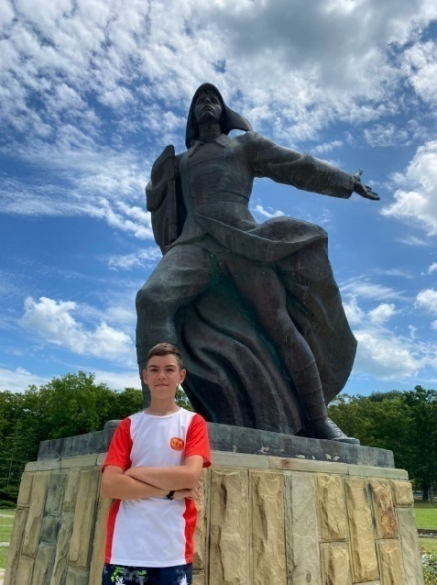 Ребята приняли участие в фестивале культуры и искусств, посвящённом Году народного искусства и культурного наследия, в конкурсной программе «Перезагрузка», в Фестивальном интерактиве, где были организованы мастер-классы по анимации, национальным играм, викторинам и конкурсам, посвященным культурному наследию народов России. Каждый участник смены получил опыт коллективного и индивидуального создания экологических флешмобов и акций в рамках ЭКО-Феста, а также расширит свои знания и представления об истории народного искусства и культурного наследия в ходе познавательной квиз-игры «Культурный код России». По итогам смены организаторы мастер-классов, активные участники конкурсной программы были награждены грамотами и дипломами. Ребята получили новые знания, обрели новых друзей и море позитивных впечатлений!

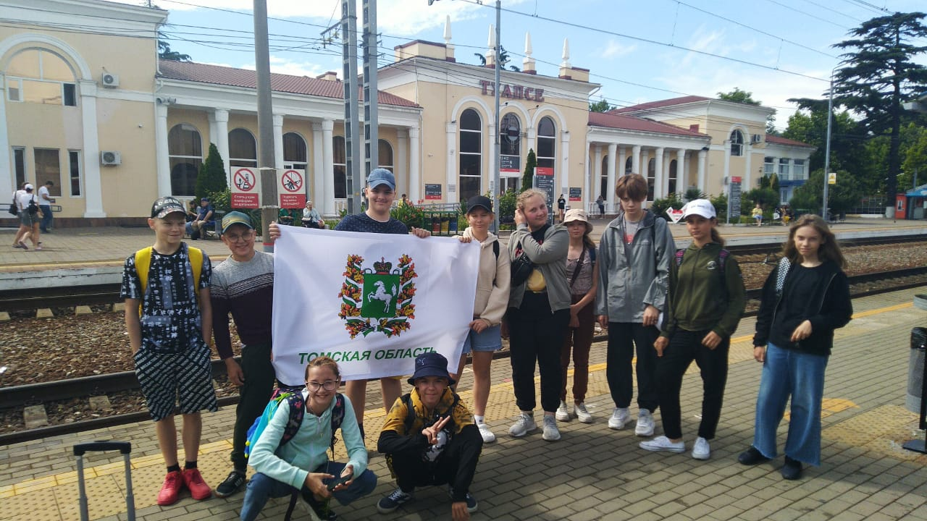

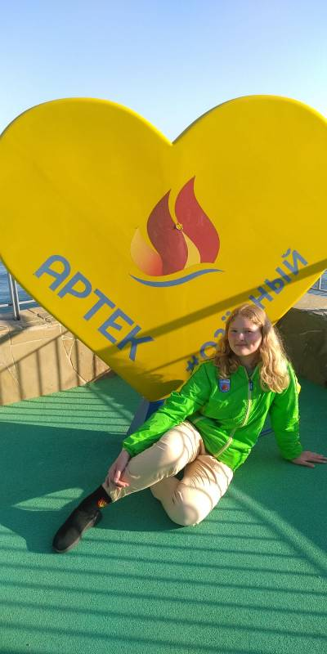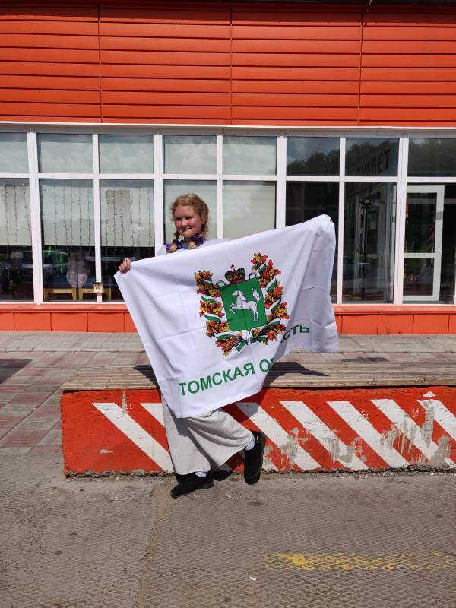 **Голева Злата, ученица 7А класса,** за это лето побывала в двух детских центрах «Артек» и «Океан». Она представляла на конкурсы потрфолио своих достижений.

**«Арте́к»** — международный детский центр. Расположен в Гурзуфе на южном берегу Крыма. В советское время — самый знаменитый пионерский лагерь СССР и визитная карточка пионерской организации страны.

«Лагерь-санаторий в Артеке» (первоначальное название детского центра) был создан в 1925 году по инициативе председателя  Зиновия Петровича Соловьёва. Первым его руководителем стал врач Фёдор Фёдорович Шишмарёв. Первая смена «Артека» открылась 16 июня 1925 года.

Постепенно «Артек» из небольшого летнего палаточного лагеря вырос в один из самых крупных в мире комплексов детского отдыха. С 1960 года началась реализация проекта архитектора Анатолия Полянского «Большой Артек».

35 лет «Океан» встречает и провожает детей. Уезжая, ребята дают трогательные обещания, что ещё обязательно вернутся сюда снова. Солнце здесь всегда встаёт над морем, и кажется, это такой счастливый шанс – детство у «Океана».

 Как бы сложилась жизнь миллионов детей, если бы не было «Океана», конечно, никто сейчас не скажет. Благодаря этому детскому Центру за 35 лет многие славные судьбы океанцев можно вписывать в историю страны. «Океан» помогает жить, верить, любить, открывать в себе лучшие качества и развивать их на протяжении всей жизни.

В «Океане» отдыхал и **Смехов Мирон, ученик 9А класса.**

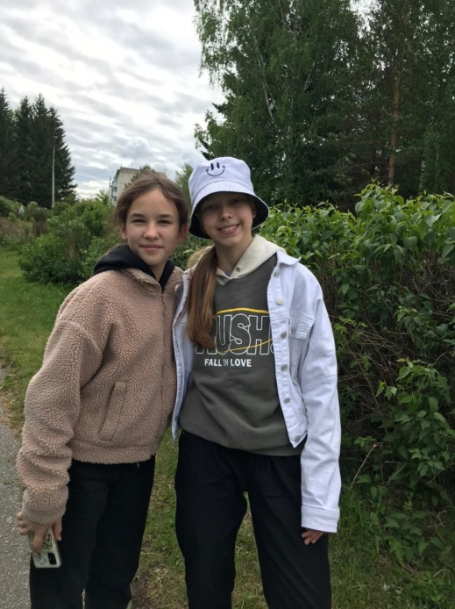 **Волкова Дарья и Добровольская Катя, ученицы 7А класса,** отдыхали в детском лагере «Восход».

Д**етский оздоровительный лагерь** **«Восход»**расположен в 30 километрах от города Томска в живописном месте, на берегу реки Ушайки. "Самый большой и самый спортивный" - так говорят о лагере все, кто там побывал!

В состав лагеря "Восход" входят три самостоятельных лагеря: "Восход" на 300 мест, "Непоседа" на 130 мест и "Юность" на 120 мест. В лагере может отдыхать одновреммено до 550 детей в возрасте до 17 лет включительно

Много ребят отдохнуло в ЛТО «Радуга» на базе нашей гимназии. Во время смен проводились различные коллективные творческие дела. Подробные отчеты о них вы можете посмотреть на сайте гимназии.

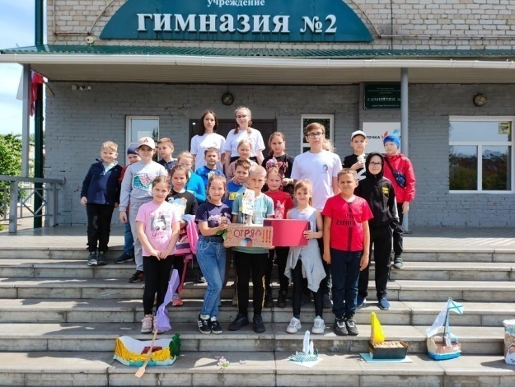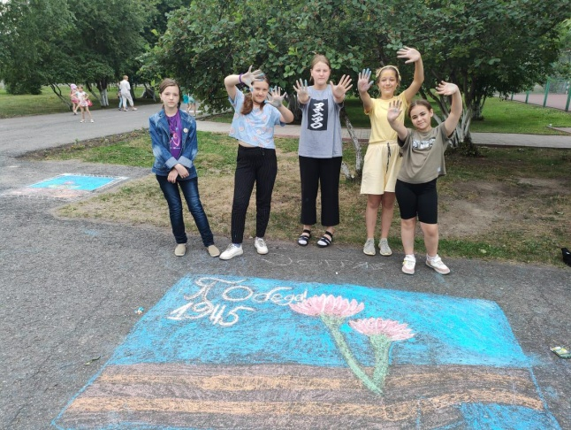

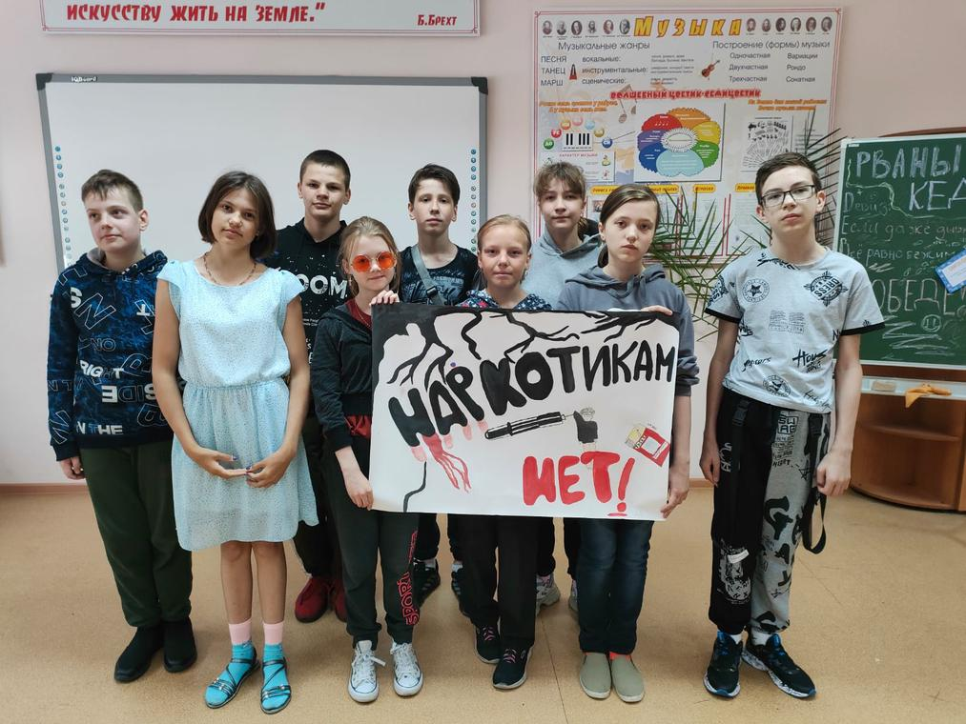

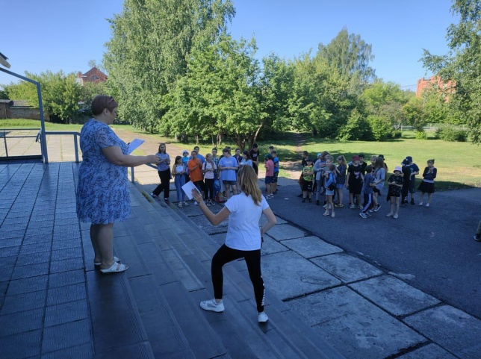

Хоккейная команда «ЛЕГИОН» Асиновского района

не прекращает тренировки даже летом!

Тренировки проходят в городе Асино и в городе Северск.

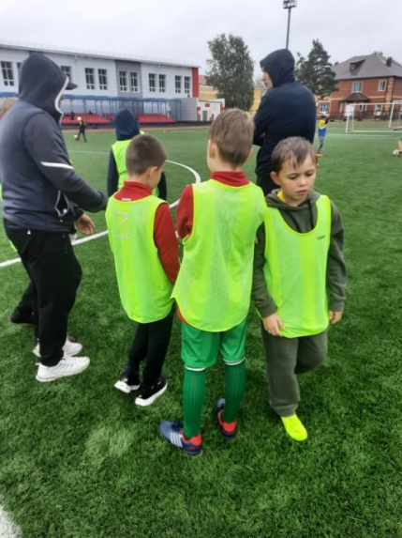

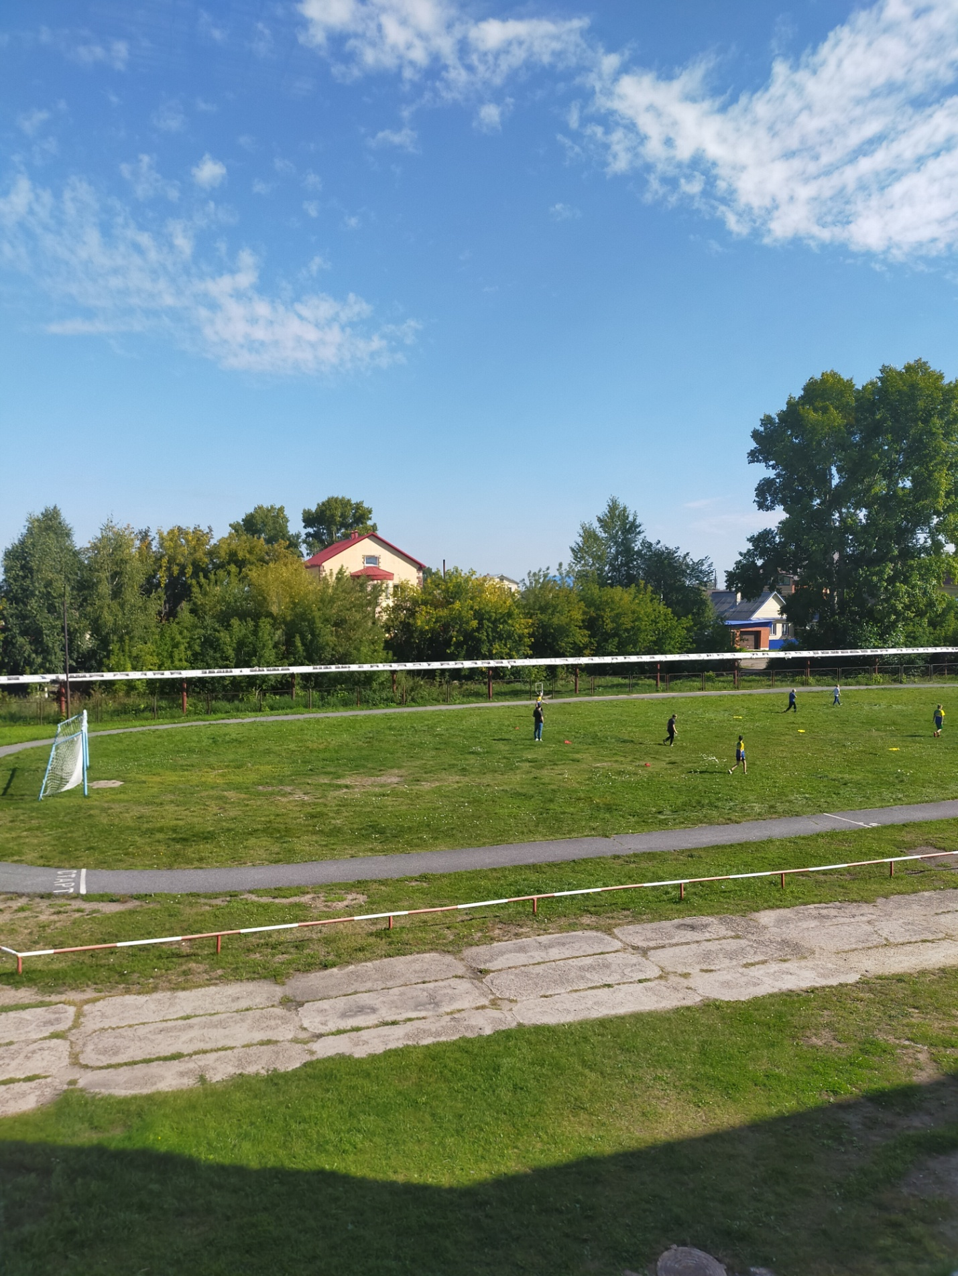

  В течение 2021-2022 учебного года проводилась круглогодичная Спартакиада учащихся общеобразовательных организаций Асиновского района. В Спартакиаде приняли участие 11 общеобразовательных организаций. Программа состояла из 15 видов спорта.

      На основании Положения о проведении Спартакиады среди школ города Асино **признана победителем  и награждена Дипломом I степени  МАОУ гимназия №2 г. Асино.**

Участие в форуме "Август.PRO: Матрица педагогических изменений. Воспитать человека"

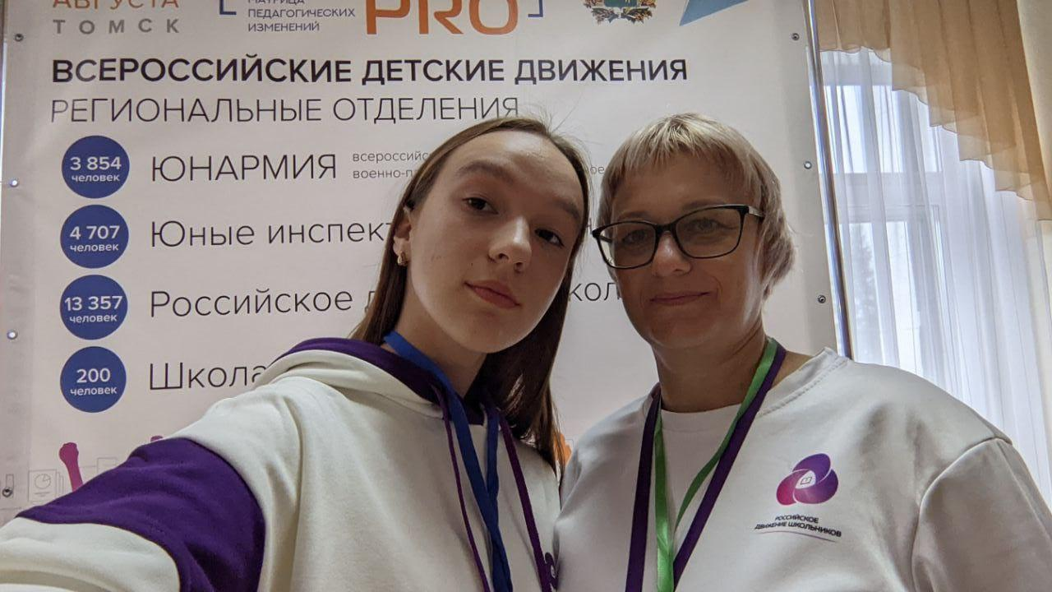 22 августа 25 представителей различных детских движений и сообществ приняли участие в детской проектной сессии в Администрации Томской области в рамках Форума Август.PRO.  **Горбунова Дарья**, **ученица 11 А класса**, член первичного отделения РДШ гимназии, стала представителем от Томской области. Ребята на сессии проектировал  и предлагали варианты названия, символики, направления деятельности создаваемого Российского движения детей и молодежи. Результаты работы презентовали ВРИО Губернатора Томской области Владимиру Владимировичу Мазуру.

В этот же день заместитель директора по УВР Данилкина Вера Борисовна, стала участником регионального отраслевого штаба по школьному образованию "Разговор о важном"

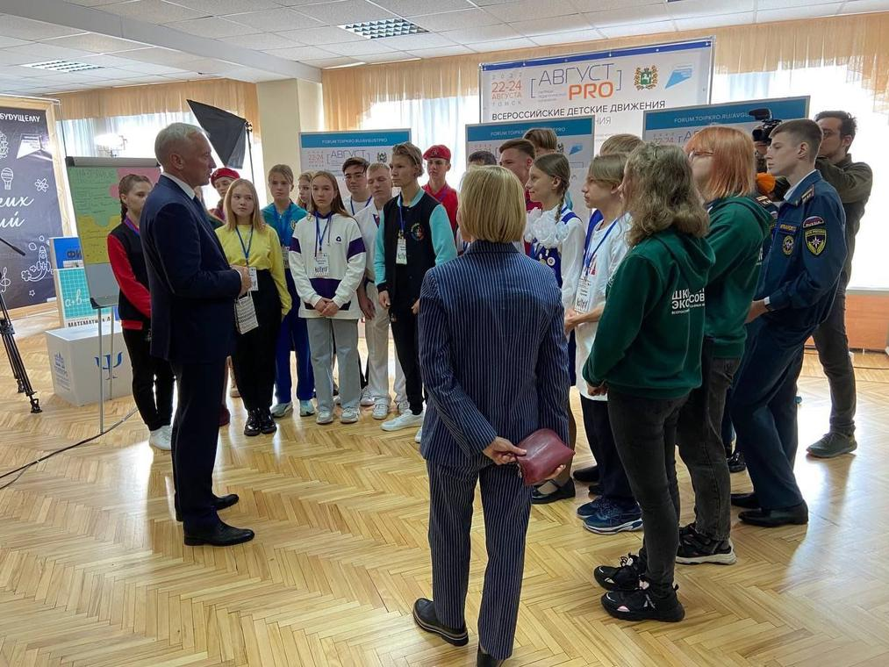

**С 22 по 24 августа в Томской области проходил форум «Август.PRO: матрица педагогических изменений». В мероприятиях системы профессионального образования приняли участие более 4 000 человек.**

На протяжении трех дней руководители и преподаватели колледжей и техникумов принимали участие в мероприятиях по семи направлениям: федеральный проект «Профессионалитет», цифровая образовательная среда, инклюзивное образование, воспитание, цифровизация образовательных организаций, внедрение новых методов и инструментов оценки качества образования и развитие юниорского направления чемпионатного движения «Молодые профессионалы».

На форуме прошла третья Всероссийская конференция «Наставничество для профессионалов будущего», которая объединила участников из 42 регионов. Они познакомились с лучшими практиками наставничества в системе профессионального образования и поделились личным опытом взаимодействия с студентами во время учебной практики.

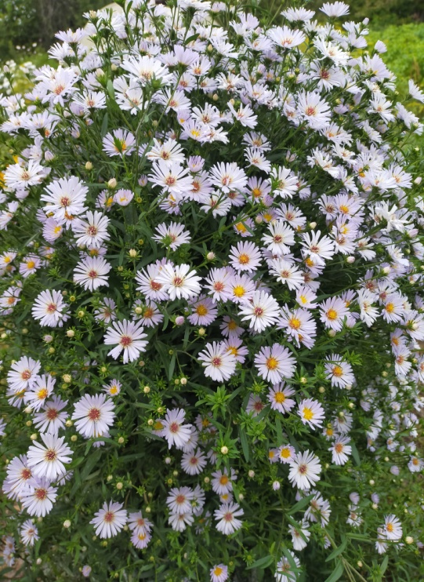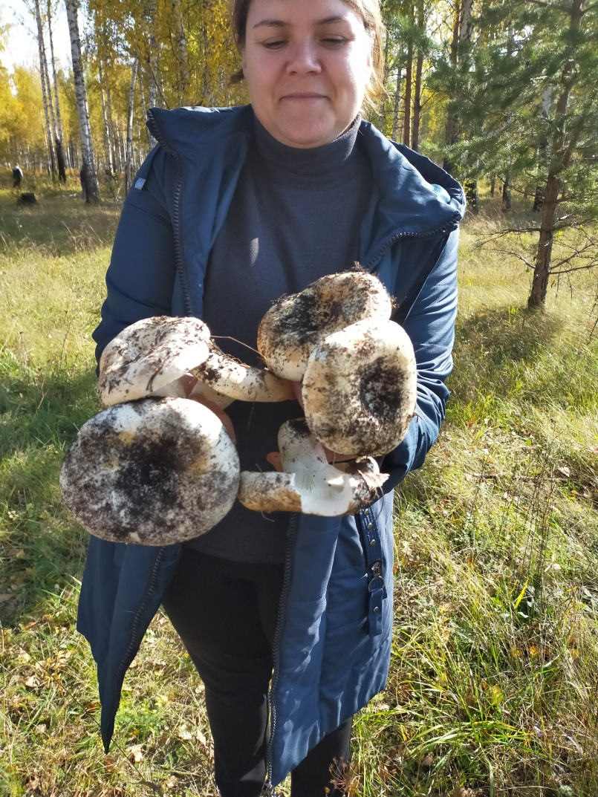**Краски лета**



